**EXMO. SR. PRESIDENTE DA CÂMARA MUNICIPAL DE SUMARÉ**

Indico ao Exmo. Sr Prefeito Municipal, e a ele ao departamento competente no sentido de providenciar a pavimentação operação Tapa-Buraco e Recapeamento na **Rua Fioravante Mancino N° 80 Chácara Monte Alegre.**

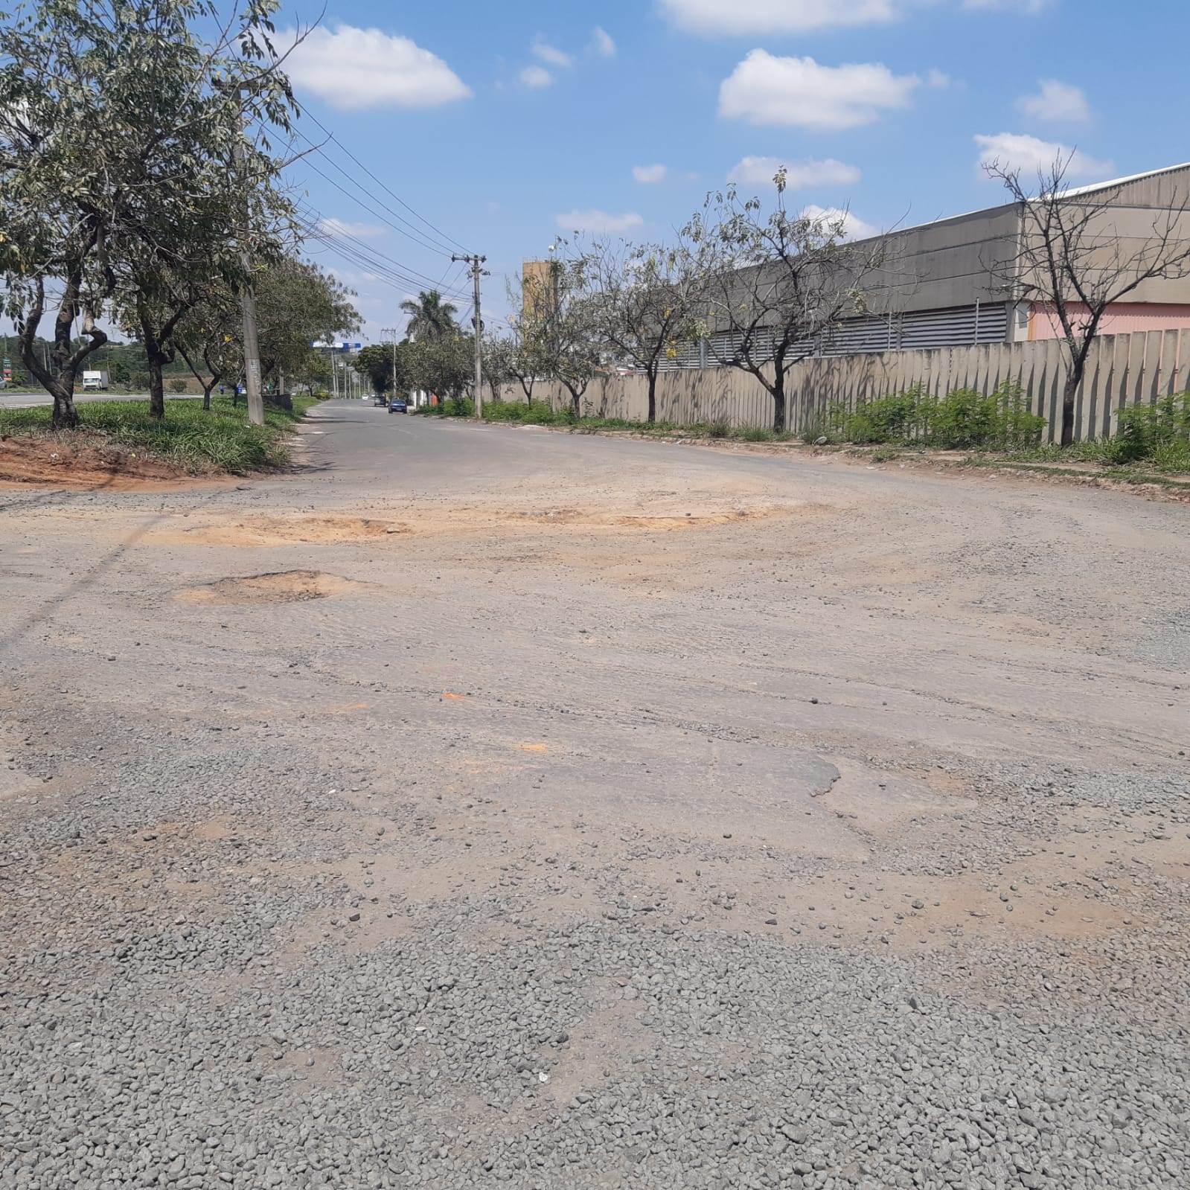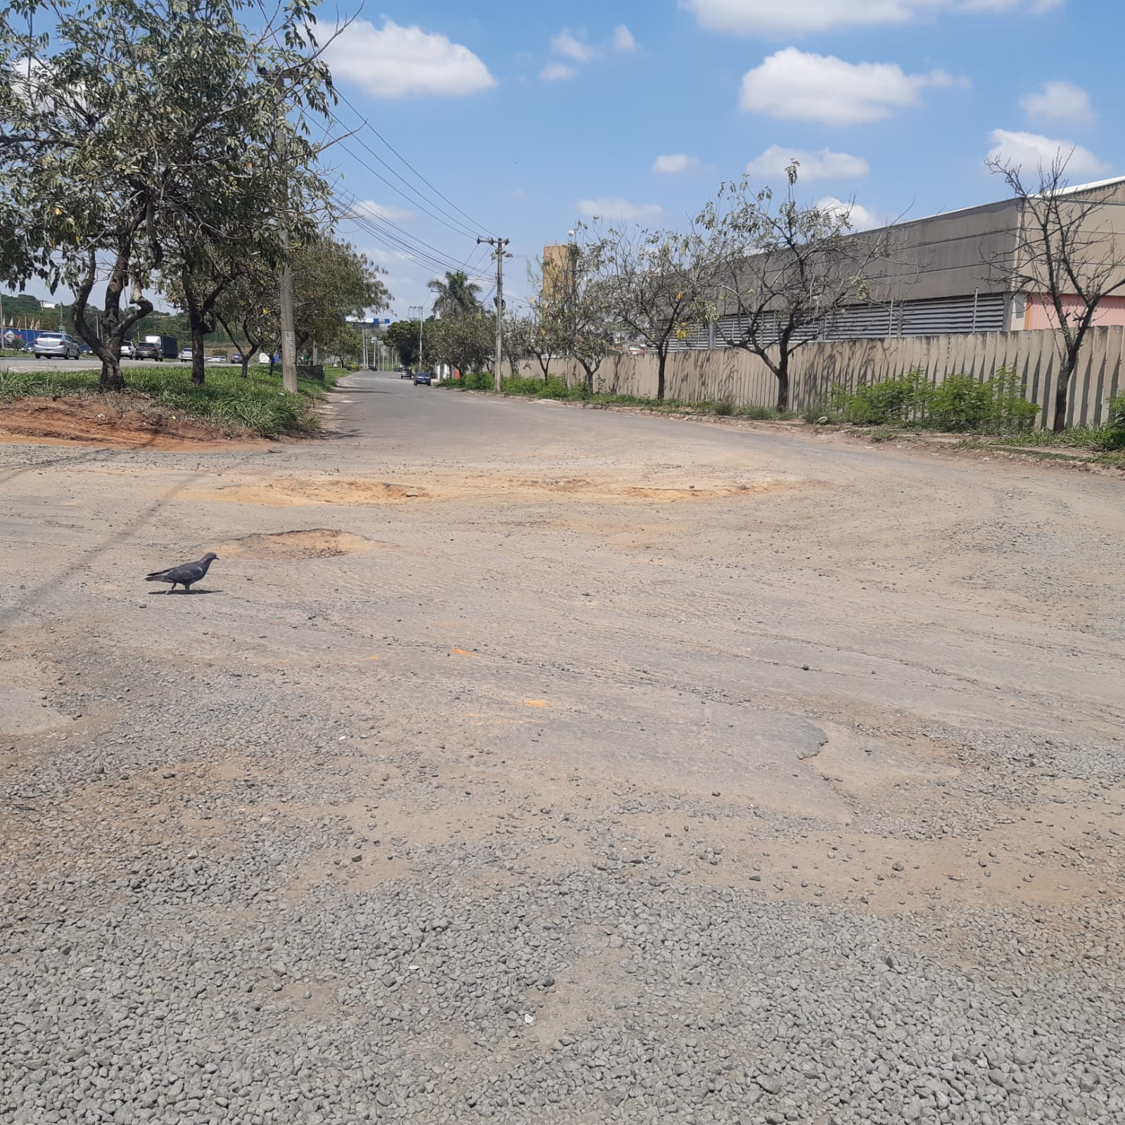

A Indicação se faz necessária, devido ao fato de os buracos atrapalham o fluxo normal do trânsito, podendo acarretar em acidentes.

**Sala de Sessões, 05 de abril de 2022**

